附件1
全省房屋市政工程2017年1至7月上报查处违法违规情况统计表
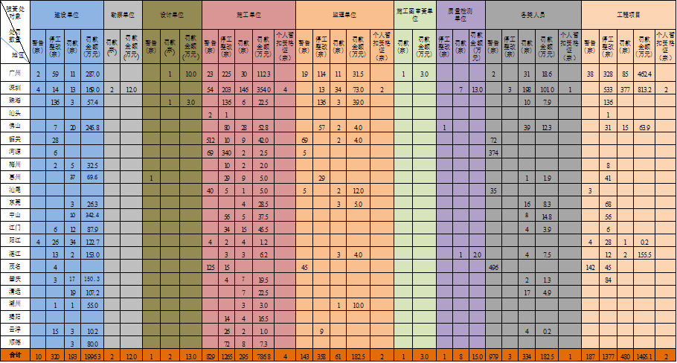
附件2
工程质量“两书一牌”进展情况
地区 | 法定代表人授权书、  工程质量终身责任承诺书 |  |  | 永 久 性 标 牌
地区 | 新办理质量监督手续（项） | 已签署授权书、承诺书（项） | 百分比 | 新办理竣工验收备案（项） | 设立永久性  标牌（项） | 百分比 | 建立质量信用档案（项）
广州 | 375 | 375 | 100.00% | 163 | 163 | 100.00% | 79
深圳 | 642 | 642 | 100.00% | 166 | 166 | 100.00% | 166
珠海 | 316 | 316 | 100.00% | 276 | 276 | 100.00% | 316
汕头 | 100 | 100 | 100.00% | 54 | 53 | 98.15% | 36
佛山 | 750 | 750 | 100.00% | 656 | 656 | 100.00% | 656
韶关 | 111 | 111 | 100.00% | 86 | 82 | 95.35% | 82
河源 | 131 | 131 | 100.00% | 81 | 81 | 100.00% | 81
梅州 | 186 | 186 | 100.00% | 242 | 242 | 100.00% | 58
惠州 | 353 | 353 | 100.00% | 208 | 208 | 100.00% | 208
汕尾 | 54 | 54 | 100.00% | 51 | 51 | 100.00% | 51
东莞 | 399 | 399 | 100.00% | 1180 | 1180 | 100.00% | 1180
中山 | 1458 | 1458 | 100.00% | 1249 | 1249 | 100.00% | 0
江门 | 518 | 518 | 100.00% | 601 | 601 | 100.00% | 282
阳江 | 125 | 125 | 100.00% | 71 | 71 | 100.00% | 71
湛江 | 92 | 92 | 100.00% | 102 | 102 | 100.00% | 102
茂名 | 90 | 90 | 100.00% | 51 | 51 | 100.00% | 51
肇庆 | 271 | 271 | 100.00% | 252 | 252 | 100.00% | 70
清远 | 174 | 174 | 100.00% | 78 | 78 | 100.00% | 78
潮州 | 40 | 40 | 100.00% | 4 | 4 | 100.00% | 4
揭阳 | 28 | 28 | 100.00% | 15 | 15 | 100.00% | 4
云浮 | 120 | 120 | 100.00% | 84 | 84 | 100.00% | 84
顺德 | 23 | 23 | 100.00% | 6 | 6 | 100.00% | 6
合计 | 6356 | 6356 | 100.00% | 5676 | 5671 | 99.91% | 3665

附件3
房屋建筑工程质量投诉处理情况一览表
质量问题  类型  投诉处理  宗数 | 渗漏问题 |  |  |  |  |  |  | 结构裂缝问题 |  |  |  | 其他问题 |  |  |  |  |  |  |  |  | 合计
质量问题  类型  投诉处理  宗数 | 屋面 | 外墙 | 外窗 | 卫生间 | 给排水管道 | 地下室 | 小计 | 梁 | 楼板 | 屋面板 | 小计 | 内墙开裂 | 天花脱落 | 下水管道堵塞 | 墙面地面空鼓 | 不均匀沉降 | 饰面砖松脱 | 装饰面粗糙 | 其他 | 小计 | 合计
核实投诉宗数 | 179 | 197 | 113 | 201 | 109 | 24 | 823 | 6 | 123 | 24 | 153 | 207 | 48 | 39 | 192 | 56 | 106 | 80 | 763 | 1491 | 2467
正在处理宗数 | 25 | 20 | 15 | 14 | 8 | 2 | 84 | 0 | 18 | 6 | 24 | 18 | 7 | 7 | 11 | 6 | 7 | 7 | 49 | 112 | 220
已处理完毕宗数 | 154 | 177 | 98 | 187 | 101 | 22 | 739 | 6 | 105 | 18 | 129 | 189 | 41 | 32 | 181 | 50 | 99 | 73 | 714 | 1379 | 2247

